BỘ GIÁO DỤC VÀ ĐÀO TẠO

**TRƯỜNG ĐẠI HỌC VĂN LANG**

**KHOA KỸ THUẬT CƠ – ĐIỆN VÀ MÁY TÍNH**

TIỂU LUẬN MÔN HỌC

LẬP TRÌNH HƯỚNG ĐỐI TƯỢNG



December 12, 2022

Sinh viên thực hiện:

**Phạm Nguyễn Thiên Lộc – 2274801030295**

**Bành Văn Trần Phát – 2274801030108**

**Lê Tấn Đạt – 2274801030030**

**Lê Thới Duy – 2274801030023**

**MỤC LỤC**

PHẦN 1. ĐẶC TẢ BÀI TOÁN 1

**1.1.** **Dữ liệu cần lưu trữ** 1

**1.2.** **Chức năng** 2

**1.2.1.** **Đăng nhập** 2

**1.2.2.** **Quản lý sinh viên** 2

**1.2.3.** **Quản lý giảng viên** 2

**1.2.4.** **Quản lý môn học** 2

**1.2.5.** **Quản lý môn học – đào tạo** 2

**1.2.6.** **Quản lý phòng học** 2

**1.2.7.** **Chức năng đăng ký học phần** 3

**1.2.8.** **Chức năng tra cứu môn học** 3

**1.2.9.** **Chức năng hiển thị thời khóa biểu** 3

**1.2.10.** **Chức năng hiển thị danh sách tất cả các lớp học mà giảng viên giảng dạy** 3

PHẦN 2. PHÂN TÍCH 4

I. Sơ đồ uescase 4

II. Sơ đồ class/entity 23

III. Mô tả các bảng dữ liệu 24

PHẦN 3. HIỆN THỰC CHƯƠNG TRÌNH 33

I. Cấu trúc project 33

II. Các class control 35

III. Giao diện chương trình 35

PHẦN 4. TỔNG KẾT 44

# ĐẶC TẢ BÀI TOÁN

* 1. **Dữ liệu cần lưu trữ**

Hệ thống đăng ký học phần của sinh viên sẽ lưu trữ toàn bộ những thông tin về sinh viên hiện đang học tập tại trường bao gồm các thông tin về mã số sinh viên, mã lớp, họ tên, giới tính và ngày sinh. Mỗi sinh viên sẽ được cấp một tên đăng nhập và mật khẩu. Sinh viên đang theo học tại trường sẽ thuộc một lớp ứng với ngành mình đang học. Mỗi một khoa thì sẽ có nhiều ngành. Hệ thống sẽ lưu trữ toàn bộ danh mục các chương trình đào tạo của các ngành, danh mục các môn học của từng chương trình đào tạo. Hệ thống còn lưu trữ thông tin về các giảng viên của các khoa như họ và tên, của mỗi người, mỗi giảng viên cũng sẽ được cung cấp một tài khoản và mật khẩu để có thể đăng nhập vào hệ thống và theo dõi lớp học của mình. Ngoài ra sẽ lưu thông tin sinh viên có vi phạm nội quy của trường hay không,.... Căn cứ vào đó để quyết định xem sinh viên có được đăng ký môn học trong học kỳ này hay không. Bên cạnh đó cũng cần có thêm thông tin của nhân viên quản trị hệ thống để có thể phân biệt ai đăng nhập vào hệ thống. Nhân viên quản trị hệ thống có nhiệm vụ quản lý và chỉnh sửa những thông tin của hệ thống và quản lý tất cả những thông tin về sinh viên.

Mỗi một môn học sẽ được phân chia vào một phòng học tương ứng với từng khoảng thời gian, căn cứ vào số tiết và số tín chỉ của môn học đó. Một số môn học cần phải đậu môn tiên quyết mới có thể đăng ký.

Nhân viên quản trị hệ thống cũng sẽ đưa toàn bộ danh sách sinh viên đủ điều kiện đăng ký môn học vào cơ sở dữ liệu của hệ thống. Quản trị hệ thống có khả năng thêm/bớt sinh viên được phép đăng ký học phần, thay đổi thông tin của sinh viên theo yêu cầu của phòng đào tạo, cấp lại mật khẩu cho sinh viên trong trường hợp cần thiết. Ngoài ra, người này cũng có quyền đặt các quy định cho hệ thống như những ai có thể tham gia đăng ký môn học trong thời gian đăng ký môn học.

Đối với sinh viên, ứng với tên đăng nhập và mật khẩu được cung cấp, sinh viên sẽ đăng nhập vào hệ thống để xem lịch học vụ, tra cứu những học phần có thể đăng ký trong học kỳ theo quy định, tìm kiếm một học phần cụ thể, và tiến hành thực hiện đăng ký môn học cho mỗi học kỳ mình đang học. Trong khoản thời gian đăng ký môn học sinh viên có thể xem, sửa hoặc cập nhật thời khóa biểu đã đăng ký dựa vào nguyện vọng của mỗi sinh viên. Ngoài ra sinh viên có thể tra cứu các môn học để có thể lựa chọn môn sao cho hợp lý đúng với tiến của chương trình mình đang theo học. Không bị học thừa môn hoặc thiếu môn.

Giáo viên có thể đăng nhập vào hệ thống để xem thời khóa biểu giảng dạy của mình, xem danh sách điểm danh cho các lớp mình phụ trách. Giảng sẽ có toàn bộ thông tin về phòng học, thời gian về môn học mình đang dạy. Mỗi giảng viên có thể dạy được nhiều môn khác nhau phù hợp với khả năng của mình. Mỗi môn học có thể có nhiều giảng viên khác nhau giảng dạy.

* 1. **Chức năng**
     1. **Đăng nhập**

Chức năng này kiểm soát quyền truy cập của từng loại người dùng thao tác trên hệ thống. Có 3 loại người dùng là Admin, sinh viên và giảng viên.

* + 1. **Quản lý sinh viên**

Chức năng này bao gồm việc xem thông tin của sinh viên thuộc ngành, thuộc khoa và hiển thị tổng số sinh viên. Tiến hành cập nhật và thêm sinh viên.

* + 1. **Quản lý giảng viên**

Chức năng này bao gồm việc thêm, xóa, tìm kiếm thông tin của giảng viên.

* + 1. **Quản lý môn học**

Chức năng này bao gồm việc tìm kiếm khi nhập vào mã môn học (để xem thông tin của môn học đó) và các chức năng thêm, xóa môn học

* + 1. **Quản lý môn học – đào tạo**

Chức năng sẽ quản lý các môn học có trong chương trình đào tạo của các ngành thuộc các khoa.

Các chức năng bao gồm việc tìm kiếm khi nhập vào mã môn học đào tạo (để xem thông tin như tên môn học, số tín chỉ, tên chương trình đào tạo, ngôn ngữ đào đạo và tên ngành) và các chức năng thêm, xóa sửa môn học – đào tạo.

* + 1. **Quản lý phòng học**

Chức năng này sẽ tiến hành quản lý các phòng học sẽ được mở trong mỗi kỳ của từng năm học.

Các chức năng bao gồm việc tìm kiếm khi nhập vào mã lớp học (để xem thông tin của phòng học đó như mã môn học đào tạo, mã giảng viên, giới hạn, tên phòng, thứ, tiết bắt đầu, tiết kết thúc,…) và các chức năng thêm, xóa phòng học.

* + 1. **Chức năng đăng ký học phần**

Chức năng này sẽ hiển thị ra tất cả các môn học mà sinh viên có thể đăng ký. Ấn vào môn học sinh viên muốn đăng ký và tiến hành chọn giảng viên bạn muốn học để hoàn thành đăng ký học phần.

* + 1. **Chức năng tra cứu môn học**

Sinh viên nhập mã hoặc môn học để tìm kiếm các lớp học có trong học kỳ.

* + 1. **Chức năng hiển thị thời khóa biểu**

Hiển thị tất cả các lớp học mà sinh viên đã đăng ký

* + 1. **Chức năng hiển thị danh sách tất cả các lớp học mà giảng viên giảng dạy**

Mỗi giảng viên sẽ có một thời khóa biểu. Thời khóa biểu này sẽ hiển thị tất cả các lớp học mà giảng viên dạy trong một học kì.

# PHÂN TÍCH

## **Sơ đồ uescase**

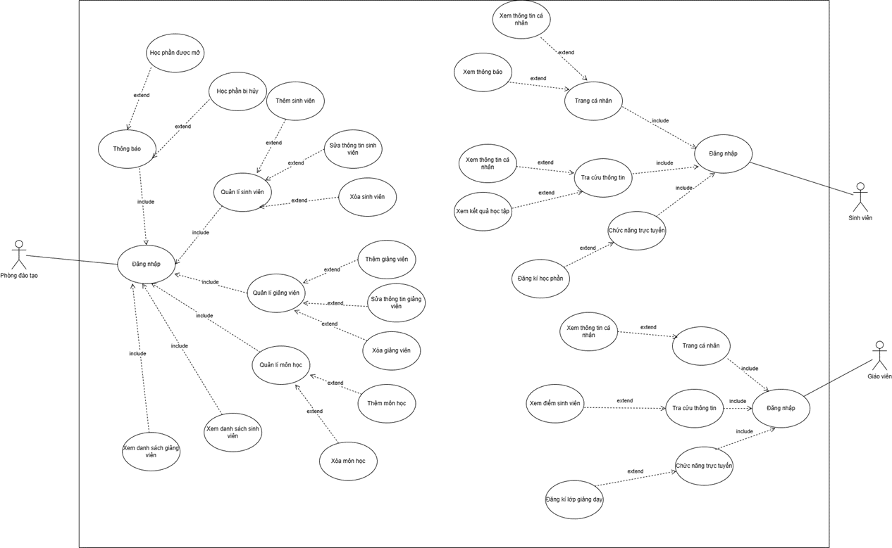

|  |  |  |
| --- | --- | --- |
| ***Use Case ID:*** | DN-01d | ***Requirement Ref:*** |
| ***Use case Name:*** | Đăng nhập | |
| ***Brief description:*** | Đăng nhập trong quản lý đăng ký học phần là thao tác đầu tiên cần thực hiện để sinh viên có thể truy cập vào hệ thống và thực hiện các chức năng đăng ký học phần, tra cứu thông tin học tập,...Thông thường, để đăng nhập vào hệ thống quản lý đăng ký học phần, sinh viên cần có tài khoản và mật khẩu. Tài khoản đăng nhập thường là mã sinh viên, được cấp cho sinh viên khi nhập học. Mật khẩu đăng nhập do sinh viên tự đặt và phải đảm bảo đáp ứng các yêu cầu bảo mật của hệ thống. | |
| ***Actors:*** | Quản trị viên, giảng viên và sinh viên | |
| ***Pre-conditions:*** | Quản trị viên, giảng viên và sinh viên đã có tài khoản và mật khẩu đăng nhập.  Hệ thống quản lý đăng ký học phần đang hoạt động bình thường | |
| ***Post-conditions:*** | Quản trị viên, giảng viên và sinh viên đăng nhập thành công và chuyển đến trang chủ của hệ thống.  Quản trị viên, giảng viên và sinh viên có thể thực hiện được các chức năng của hệ thống. | |
| ***Main Success flow:*** | Bước 1:. Người dùng sẽ đăng nhập bằng tài khoản và mật khẩu mà trường đã cho từ trước. Hệ thống sẽ quyết định tài khoản đăng nhập sẽ tương ứng với mã đăng nhập gồm mã sinh viên tương ứng với tài khoản sinh viên, mã quản trị viên tương ứng tài khoản quản trị viên, mã giảng viên tương với tài khoản quản trị viên.  Quản trị viên, giảng viên, sinh viên đều có thể truy cập vào hệ thống bằng cách nhập địa chỉ website của hệ thống vào trình duyệt web.  Bước 2:  Khi chọn tài khoản sinh viên: sinh viên nhập mã sinh viên và mật khẩu vào các ô tương ứng.  Khi chọn tài khoản quản trị viên: quản trị viên nhập mã quản trị viên và mật khẩu vào các ô tương ứng.  Khi chọn tài khoản giảng viên: giảng viên nhập mã giảng viên và mật khẩu vào các ô tương ứng.  Bước 3: Sinh viên, quản trị viên hoặc giảng viên nhấn nút "Đăng nhập".  Nhấn nút "Đăng nhập" để hệ thống thực hiện xác thực thông tin đăng nhập của tài khoản đã chọn từ trước.  Bước 4: Chọn 1 trong 3 tài khoản. Nếu chọn sinh viên  Hệ thống xác thực thông tin đăng nhập của sinh viên.  Hệ thống sẽ so sánh mã sinh viên và mật khẩu do sinh viên nhập với thông tin đăng nhập của sinh viên trong hệ thống. Nếu khớp, hệ thống sẽ xác thực thành công. Nếu sai, hệ thống sẽ hiển thị “sai tài khoản hoặc mật khẩu”  Bước 5: Sau khi đăng nhập thành công. Hệ thống chuyển sinh viên đến trang chủ của hệ thống.  Sau khi xác thực thành công, hệ thống sẽ chuyển sinh viên đến trang chủ của hệ thống.  Tài khoản quản trị viên và giảng viên cũng giống như vậy. | |
| ***Alternative flows:*** | 1 . Lỗi nhập dữ liệu: Sinh viên, quản trị viên hoặc giảng viên nhập sai mã sinh viên hoặc mật khẩu.  2 . Lỗi kết nối mạng: Hệ thống không thể kết nối với mạng Internet để truy cập dữ liệu.  3 . Lỗi hệ thống: Có lỗi xảy ra trong hệ thống, chẳng hạn như lỗi cơ sở dữ liệu hoặc lỗi trang web.. | |
| ***Exception flows:*** | 1 . Lỗi nhập liệu: Hệ thống sẽ cảnh báo sinh viên, quản trị viên hoặc giảng viên về lỗi và yêu cầu nhập lại thông tin.  2 . Lỗi kết nối mạng: Hệ thống sẽ hiển thị thông báo lỗi và yêu cầu người sinh viên, quản trị viên hoặc giảng viên thử lại sau.  3 . Lỗi hệ thống: Hệ thống sẽ hiển thị thông báo lỗi và yêu cầu sinh viên, quản trị viên hoặc giảng viên liên hệ với bộ phận hỗ trợ. | |
|  |  | |

|  |  |  |
| --- | --- | --- |
| ***Use Case ID:*** | DK-01 | ***Requirement Ref:*** |
| ***Use case Name:*** | Đăng ký môn học | |
| ***Brief description:*** | Đăng ký môn học là một chức năng quan trọng trong hệ thống quản lý đăng ký học phần. Chức năng này cho phép sinh viên đăng ký các môn học mà họ muốn học trong một học kỳ. | |
| ***Actors:*** | Sinh viên | |
| ***Pre-conditions:*** | Sinh viên đã đăng nhập vào hệ thống.  Sinh viên đã có thông tin về các môn học đang mở trong học kỳ đó.  Sinh viên đã lựa chọn được các môn học mà họ muốn đăng ký. | |
| ***Post-conditions:*** | Cập nhật thông tin đăng ký môn học của sinh viên.  Gửi thông báo đăng ký môn học thành công đến sinh viên. | |
| ***Main Success flow:*** | Bước 1: Sinh viên đã đăng nhập vào trang chủ và chọn vào phần đăng ký học phần nằm ở phía tay trái bên dưới màn hình.  Bước 2: Sinh viên nhập mã lớp học. Sau đó bảng thông tin phía dưới sẽ hiện ra các thanh thông tin như: Mã lớp học, Mã môn học, Mã giáo viên, Số lượng giới hạn, Tên phòng, Thứ, Tiết bắt đầu, Tiết kết thúc, Thời gian bắt đầu, Thời gian kết thúc, Học kỳ, Năm.  Bước 3: Sinh viên ấn chọn vào Mã lớp học mà môn học mình muốn đăng ký.  Bước 4: Sinh viên ấn chọn nút đăng ký sau khi ấn chọn mã môn học ở bước trước. Sau đó mã môn học đã được sinh viên đăng ký sẽ hiện thị ở trang thông tin các lớp đã đăng ký ở phía dưới cho thấy sinh viên đã đăng ký thành công. Hoặc ngược lại, sinh viên muốn hủy môn học mà mình đã đăng ký thì chọn vào môn học mã mình đã đăng ký, sau đó ấn chọn nút hủy thì môn học sẽ biến mất khỏi thanh thông tin các lớp đã đăng ký môn học cho thấy sinh viên đã đăng ký môn học. | |
| ***Alternative flows:*** | 1 . Lỗi kết nối mạng: Hệ thống không thể kết nối với mạng Internet để truy cập dữ liệu.  2 . Lỗi hệ thống: Nếu hệ thống gặp lỗi kỹ thuật trong quá trình đăng ký, cần cung cấp thông báo lỗi rõ ràng và hướng dẫn người dùng thực hiện lại hoặc liên hệ với bộ phận hỗ trợ. | |
| ***Exception flows:*** | 1 . Lỗi cơ sở dữ liệu: Nếu hệ thống gặp vấn đề với cơ sở dữ liệu, nó cần thông báo về lỗi và cung cấp hướng dẫn về cách báo cáo vấn đề này đến bộ phận quản trị.  2 . Lỗi kết nối mạng: Nếu có sự cố với máy chủ hoặc mạng, hệ thống cần hiển thị thông báo lỗi và hướng dẫn người dùng thử lại sau | |

|  |  |  |  |
| --- | --- | --- | --- |
| ***Use Case ID:*** |  | ***Requirement Ref:*** | |
| ***Use case Name:*** | Đăng ký lớp học của giảng viên | |
| ***Brief description:*** | Đăng ký lớp học của giáo viên trong quản lý đăng ký học phần là một chức năng cho phép giáo viên đăng ký giảng dạy các lớp học phần trong một học kỳ. Chức năng này thường được thực hiện bởi các khoa chuyên môn hoặc phòng đào tạo của trường đại học, cao đẳng. | |
| ***Actors:*** | Giảng viên | |
| ***Pre-conditions:*** | Giáo viên phải là cán bộ giảng dạy của trường đại học, cao đẳng.  Giáo viên phải có đủ trình độ chuyên môn để giảng dạy lớp học phần mà mình đăng ký.  Giáo viên phải có đủ thời gian và năng lực để giảng dạy lớp học phần.  Số lượng sinh viên đăng ký nhu cầu học phần phải đạt tối thiểu số lượng sinh viên tối thiểu của lớp học.  Lịch học của lớp học không được trùng lặp với lịch học của các lớp học phần khác mà giáo viên đang giảng dạy. | |
| ***Post-conditions:*** | Giáo viên phải chuẩn bị bài giảng và tài liệu giảng dạy đầy đủ trước khi bắt đầu giảng dạy.  Giáo viên phải giảng dạy theo đúng nội dung chương trình học và kế hoạch giảng dạy đã được phê duyệt.  Giáo viên phải chấm thi và đánh giá kết quả học tập của sinh viên một cách công bằng và khách quan. | |
| ***Main Success flow:*** | **Bước 1: Giảng viên đăng nhập**  Giảng viên đăng nhập vào hệ thống quản lý đăng ký học phần bằng tài khoản và mật khẩu đã được cấp.  **Bước 2: Giảng viên chọn lớp học**  Giảng viên chọn lớp học muốn đăng ký từ danh sách các lớp học đang mở đăng ký.  **Bước 3: Giảng viên đăng ký lớp học**  Giảng viên nhấn nút "Đăng ký" để đăng ký lớp học.  **Bước 4: Hệ thống kiểm tra đăng ký**  Hệ thống kiểm tra xem đăng ký của giảng viên có hợp lệ hay không. Nếu đăng ký hợp lệ, hệ thống sẽ lưu lại đăng ký của giảng viên. | |
| ***Alternative flows:*** | 1 . Lỗi kết nối mạng: Hệ thống không thể kết nối với mạng Internet để truy cập dữ liệu.  2 . Lỗi hệ thống: Nếu hệ thống gặp lỗi kỹ thuật trong quá trình đăng ký, cần cung cấp thông báo lỗi rõ ràng và hướng dẫn người dùng thực hiện lại hoặc liên hệ với bộ phận hỗ trợ. | |
| ***Exception flows:*** | 1 . Lỗi cơ sở dữ liệu: Nếu hệ thống gặp vấn đề với cơ sở dữ liệu, nó cần thông báo về lỗi và cung cấp hướng dẫn về cách báo cáo vấn đề này đến bộ phận quản trị.  2 . Lỗi kết nối mạng: Nếu có sự cố với máy chủ hoặc mạng, hệ thống cần hiển thị thông báo lỗi và hướng dẫn người dùng thử lại sau | |
|  |  | |

|  |  |  |
| --- | --- | --- |
| ***Use Case ID:*** |  | ***Requirement Ref:*** |
| ***Use case Name:*** | Quản lý sinh viên | |
| ***Brief description:*** | Quản lý sinh viên trong quản lý đăng ký học phần là một phần quan trọng của hệ thống giáo dục đại học. | |
| ***Actors:*** | Quản trị viên | |
| ***Pre-conditions:*** | Người dùng phải có quyền truy cập vào chức năng quản lý sinh viên.  Thông tin sinh viên phải được nhập đầy đủ và chính xác. | |
| ***Post-conditions:*** | Thông tin sinh viên phải được cập nhật đầy đủ và chính xác theo quy định của Bộ Giáo dục và Đào tạo.  Các thao tác quản lý sinh viên phải được ghi lại trong hệ thống để phục vụ cho mục đích kiểm tra và truy xuất. | |
| ***Main Success flow:*** | **Bước 1:**. Người dùng sẽ đăng nhập bằng tài khoản và mật khẩu mà trường đã cho từ trước. Sau đó sẽ hiện ra trang chủ  **Bước 2:** Người dùng chọn ấn chọn vào “Quản lý sinh viên” nằm ở bên trái màn hình  **Bước 3:** Sau đó trang sẽ hiện ra thanh tìm kiếm bao gồm mã sinh viên, họ và tên, quê quán, giới tính, địa chỉ, ngày sinh sẽ hiện ra ở trên và thanh thông tin sẽ hiện ra ở dưới. | |
| ***Alternative flows:*** | Luồng xử lý chính: Hệ thống sẽ hiển thị thông báo lỗi và yêu cầu người dùng thử lại.  Luồng xử lý thay thế: Hệ thống sẽ lưu thông tin tạm thời và cho phép người dùng thử lại sau. | |
| ***Exception flows:*** | Hệ thống sẽ hiển thị thông báo lỗi và yêu cầu người dùng nhập lại thông tin.  Hệ thống sẽ tự động sửa lỗi thông tin hoặc cung cấp cho người dùng các thông tin cần thiết để sửa lỗi. | |
|  |  | |

|  |  |  |
| --- | --- | --- |
| ***Use Case ID:*** |  | ***Requirement Ref:*** |
| ***Use case Name:*** | Quản lý giảng viên | |
| ***Brief description:*** | Quản lý sinh viên trong quản lý đăng ký học phần là một phần quan trọng của hệ thống giáo dục đại học. | |
| ***Actors:*** | Quản trị viên | |
| ***Pre-conditions:*** | Chức năng quản lý sinh viên trong quản lý đăng ký học phần đóng vai trò quan trọng trong việc đảm bảo chất lượng đào tạo của nhà trường. Chức năng này giúp nhà trường nắm rõ thông tin của sinh viên để có thể thực hiện các công tác quản lý học tập, thi cử, xét duyệt học bổng, v.v. một cách hiệu quả. | |
| ***Post-conditions:*** | Thông tin giảng viên phải được cập nhật đầy đủ và chính xác theo quy định của Bộ Giáo dục và Đào tạo.  Các thao tác quản lý giảng viên phải được ghi lại trong hệ thống để phục vụ cho mục đích kiểm tra và truy xuất. | |
| ***Main Success flow:*** | **Bước 1:**. Người dùng sẽ đăng nhập bằng tài khoản và mật khẩu mà trường đã cho từ trước. Sau đó sẽ hiện ra trang chủ  **Bước 2:** Người dùng chọn ấn chọn vào “Quản lý sinh viên” nằm ở giữa màn hình  **Bước 3:** Sau đó trang sẽ hiện ra thanh tìm kiếm bao gồm mã giảng viên, họ và tên, mã khoa nằm phía tay trái và thanh thông tin sẽ hiện ra bên tay phải | |
| ***Alternative flows:*** | Luồng xử lý chính: Hệ thống sẽ hiển thị thông báo lỗi và yêu cầu người dùng thử lại.  Luồng xử lý thay thế: Hệ thống sẽ lưu thông tin tạm thời và cho phép người dùng thử lại sau. | |
| ***Exception flows:*** | Hệ thống sẽ hiển thị thông báo lỗi và yêu cầu người dùng nhập lại thông tin.  Hệ thống sẽ tự động sửa lỗi thông tin hoặc cung cấp cho người dùng các thông tin cần thiết để sửa lỗi. | |

|  |  |  |
| --- | --- | --- |
| ***Use Case ID:*** |  | ***Requirement Ref:*** |
| ***Use case Name:*** | Quản lý điểm | |
| ***Brief description:*** | Chức năng quản lý điểm trong quản lý đăng ký học phần đóng vai trò quan trọng trong việc đánh giá kết quả học tập của sinh viên. Chức năng này giúp nhà trường theo dõi quá trình học tập của sinh viên và đưa ra các quyết định liên quan đến học tập của sinh viên, chẳng hạn như xét duyệt học bổng, xét điều chỉnh chương trình đào tạo, v.v. | |
| ***Actors:*** | Quản trị viên | |
| ***Pre-conditions:*** | Hệ thống quản lý đăng ký học phần phải được cài đặt và cấu hình đầy đủ.  Các thông tin về sinh viên, học phần, chương trình đào tạo, v.v. phải được cập nhật đầy đủ và chính xác. | |
| ***Post-conditions:*** | Các thông tin về điểm phải được cập nhật đầy đủ và chính xác.  Các thao tác quản lý điểm phải được ghi lại để phục vụ cho mục đích kiểm tra và truy xuất. | |
| ***Main Success flow:*** | **Bước 1:**. Người dùng sẽ đăng nhập bằng tài khoản và mật khẩu mà trường đã cho từ trước. Sau đó sẽ hiện ra trang chủ  **Bước 2:** Người dùng chọn ấn chọn vào “Quản lý điểm” nằm ở phía bên phải màn hình  **Bước 3:** Sau đó trang sẽ hiện ra thanh tìm kiếm bao gồm mã sinh viên, họ và tên, quê quán, giới tính, địa chỉ, ngày sinh sẽ hiện ra ở trên. Thanh thông tin sẽ hiện ra ở dưới, gồm 3 bảng, bảng thứ nhất gồm thông tin sinh viên, bảng thứ hai bao gồm tên môn học, số tín chỉ, bảng thứ 3 bao gồm điểm kiểm tra, điểm giữa kì, điểm cuối kì. | |
| ***Alternative flows:*** | Luồng xử lý chính: Hệ thống sẽ hiển thị thông báo lỗi và yêu cầu người dùng thử lại.  Luồng xử lý thay thế: Hệ thống sẽ lưu thông tin tạm thời và cho phép người dùng thử lại sau. | |
| ***Exception flows:*** | Hệ thống sẽ hiển thị thông báo lỗi và yêu cầu người dùng nhập lại thông tin.  Hệ thống sẽ tự động sửa lỗi thông tin hoặc cung cấp cho người dùng các thông tin cần thiết để sửa lỗi. | |
|  |  | |

|  |  |  |
| --- | --- | --- |
| ***Use Case ID:*** |  | ***Requirement Ref:*** |
| ***Use case Name:*** | Xem danh sách sinh viên | |
| ***Brief description:*** | **Chức năng Xem danh sách sinh viên trong quản lý đăng ký học phần là một chức năng quan trọng và cần thiết đối với các cơ sở giáo dục. Việc thiết kế và triển khai chức năng này cần được thực hiện một cách khoa học và hợp lý để đảm bảo tính chính xác và hiệu quả của chức năng này.** | |
| ***Actors:*** | Quản trị viên | |
| ***Pre-conditions:*** | **Nếu danh sách sinh viên không được cập nhật đầy đủ và chính xác, hệ thống có thể hiển thị danh sách sinh viên không chính xác hoặc thiếu thông tin.**  **Nếu người dùng không có quyền xem danh sách sinh viên, hệ thống sẽ không cho phép người dùng thực hiện thao tác xem danh sách sinh viên.** | |
| ***Post-conditions:*** | Thao tác xem danh sách sinh viên phải được thực hiện một cách kịp thời và hiệu quả.  Thao tác xem danh sách sinh viên phải được ghi lại một cách đầy đủ và chính xác. | |
| ***Main Success flow:*** | **Bước 1:**. Người dùng sẽ đăng nhập bằng tài khoản và mật khẩu mà trường đã cho từ trước. Sau đó sẽ hiện ra trang chủ  **Bước 2:** Người dùng chọn ấn chọn vào “Xem danh sách sinh viên” nằm ở phía dưới “Quản lý sinh viên”  **Bước 3:** Sau đó trang sẽ hiện ra bảng thông tin gồm có mã sinh viên, họ tên sinh viên, giới tính, ngày sinh, mã lớp, quê quán, địa chỉ. Nếu người dùng muốn tìm một sinh viên nào đó nhanh hơn thì người dùng có thể nhập mã sinh viên của sinh viên đó trên thanh tìm kiếm. | |
| ***Alternative flows:*** | Nếu người dùng không có quyền xem danh sách sinh viên, hệ thống sẽ hiển thị thông báo lỗi cho người dùng.  Người dùng có thể liên hệ với cán bộ quản lý để được cấp quyền xem danh sách sinh viên. | |
| ***Exception flows:*** | Nếu hệ thống bị sập, tất cả các thao tác trên hệ thống, bao gồm cả thao tác xem danh sách sinh viên, sẽ không thể được thực hiện.  Hệ thống sẽ tự động khởi động lại và người dùng có thể tiếp tục thực hiện thao tác xem danh sách sinh viên sau khi hệ thống khởi động lại. | |
|  |  | |

|  |  |  |
| --- | --- | --- |
| ***Use Case ID:*** |  | ***Requirement Ref:*** |
| ***Use case Name:*** | Xem danh sách giảng viên | |
| ***Brief description:*** | **Chức năng Xem danh sách giảng viên trong quản lý đăng ký học phần là một chức năng quan trọng và cần thiết đối với các cơ sở giáo dục. Việc thiết kế và triển khai chức năng này cần được thực hiện một cách khoa học và hợp lý để đảm bảo tính chính xác và hiệu quả của chức năng này.** | |
| ***Actors:*** | Quản trị viên | |
| ***Pre-conditions:*** | **Nếu danh sách giảng viên không được cập nhật đầy đủ và chính xác, hệ thống có thể hiển thị danh sách giảng viên không chính xác hoặc thiếu thông tin.**  **Nếu người dùng không có quyền xem danh sách sinh viên, hệ thống sẽ không cho phép người dùng thực hiện thao tác xem danh sách giảng viên.** | |
| ***Post-conditions:*** | Thao tác xem danh sách giảng viên phải được thực hiện một cách kịp thời và hiệu quả.  Thao tác xem danh sách giảng viên phải được ghi lại một cách đầy đủ và chính xác. | |
| ***Main Success flow:*** | **Bước 1:**. Người dùng sẽ đăng nhập bằng tài khoản và mật khẩu mà trường đã cho từ trước. Sau đó sẽ hiện ra trang chủ  **Bước 2:** Người dùng chọn ấn chọn vào “Xem danh sách giảng viên” nằm ở bên phải màn hình, phía dưới “Quản lý điểm”  **Bước 3:** Sau đó trang sẽ hiện ra bảng thông tin gồm có mã sinh viên, họ tên sinh viên, giới tính, ngày sinh, mã khoa, quê quán, địa chỉ. Nếu người dùng muốn tìm một giảng viên nào đó nhanh hơn thì người dùng có thể nhập mã giảng viên của giảng viên đó trên thanh tìm kiếm. | |
| ***Alternative flows:*** | Nếu người dùng không có quyền xem danh sách giảng viên, hệ thống sẽ hiển thị thông báo lỗi cho người dùng.  Người dùng có thể liên hệ với cán bộ quản lý để được cấp quyền xem danh sách giảng viên. | |
| ***Exception flows:*** | Nếu hệ thống bị sập, tất cả các thao tác trên hệ thống, bao gồm cả thao tác xem danh sách giảng viên, sẽ không thể được thực hiện.  Hệ thống sẽ tự động khởi động lại và người dùng có thể tiếp tục thực hiện thao tác xem danh sách giảng viên sau khi hệ thống khởi động lại. | |
|  |  | |

Sơ đồ ER

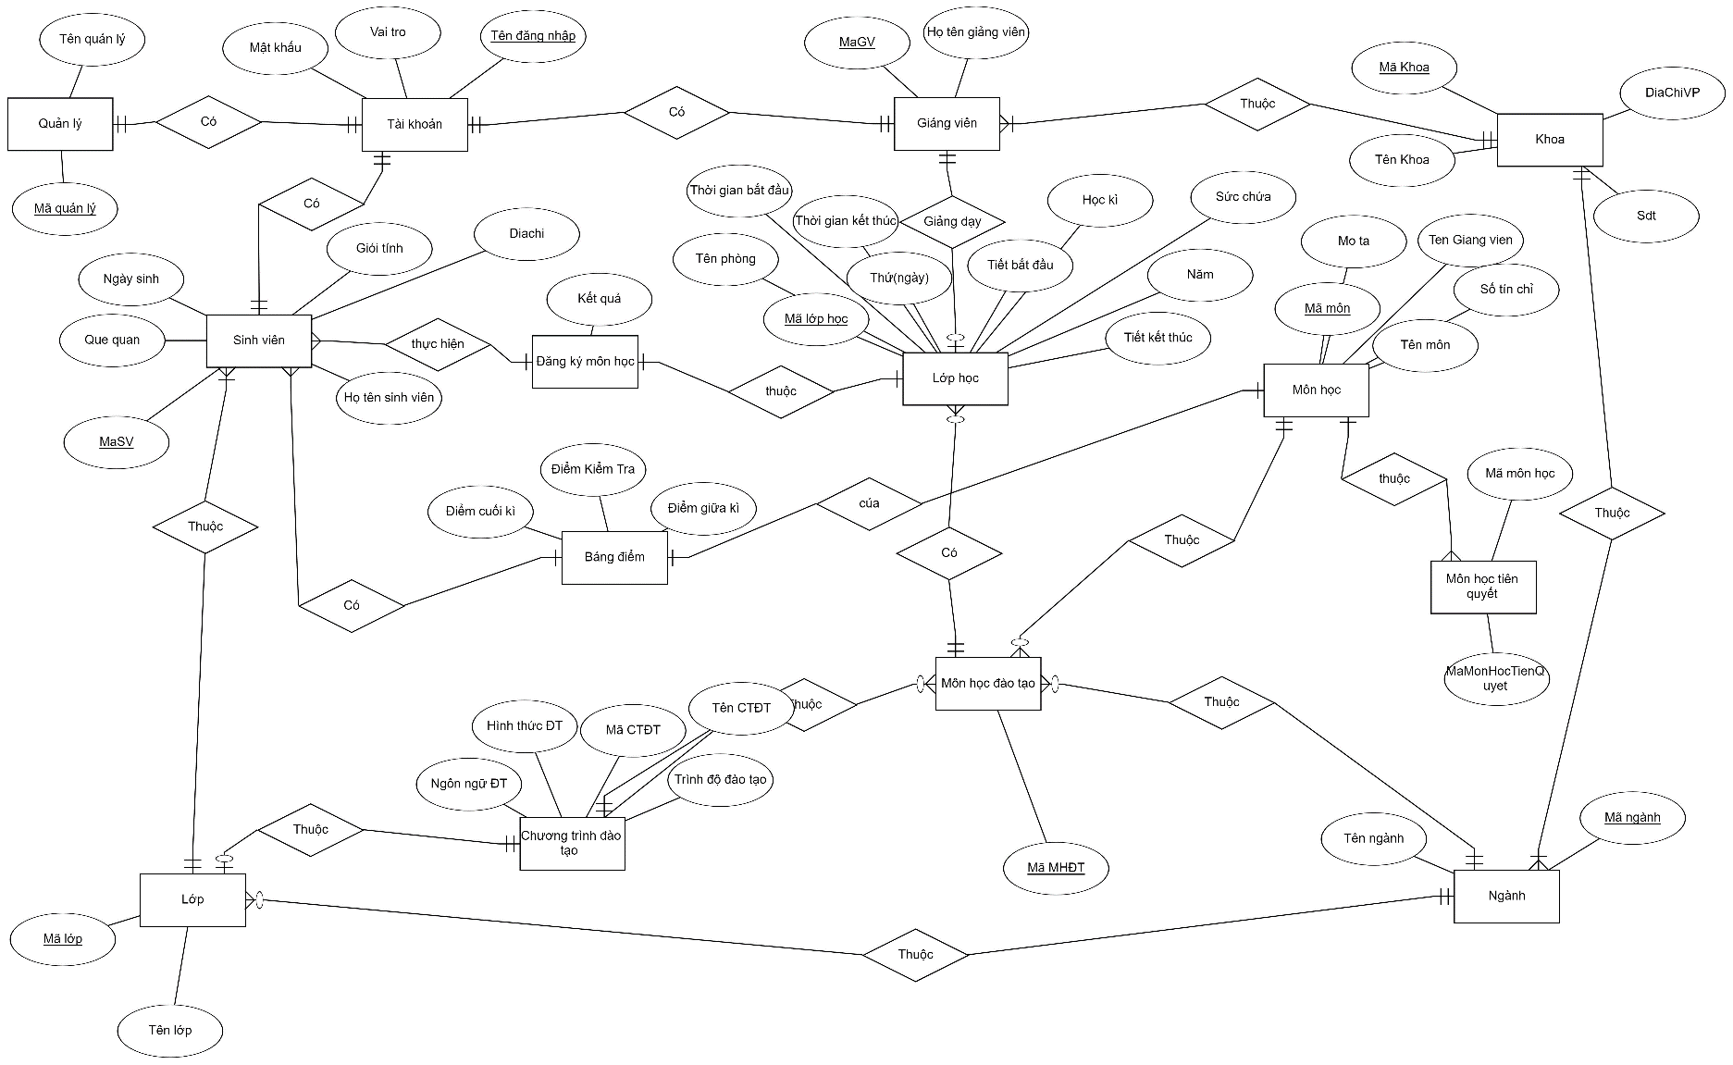

## **Sơ đồ class/entity**

## **Mô tả các bảng dữ liệu**

Bảng GIANGVIEN

|  |  |  |  |
| --- | --- | --- | --- |
| **Tên cột** | **Kiểu dữ liệu** | **Ý nghĩa** | **Nullable** |
| MaGV | NVARCHAR(20) | Mã giảng viên, mỗi giảng viên có một mã số duy nhất | No |
| HoTenGV | NVARCHAR(100) | Tên giảng viên | No |
| MaKhoa | NVARCHAR(20) | Mã khoa của giảng viên | No |

Bảng MONHOC

|  |  |  |  |
| --- | --- | --- | --- |
| **Tên cột** | **Kiểu dữ liệu** | **Ý nghĩa** | **Nullable** |
| **MaMH** | nvarchar(20) | Mã môn học, mỗi môn học có một mã số duy nhất | No |
| TenMH | nvarchar(100) | Tên môn học | No |
| SoTinChi | int | Số tín chỉ của môn học | No |
| MoTa | nvarchar(255) | Mô tả môn học | No |
| GiaoVien | nvarchar(100) | Giáo viên giảng dạy môn học | No |

Bảng LOP

|  |  |  |  |
| --- | --- | --- | --- |
| **Tên cột** | **Kiểu dữ liệu** | **Ý nghĩa** | **Nullable** |
| **MaLop** | nvarchar(20) | Mã lớp, mỗi lớp có một mã số duy nhất | No |
| TenLop | nvarchar(50) | Tên lớp | No |
| MaNganh | nvarchar(20) | Mã ngành | No |
| MaCTDT | nvarchar(20) | Mã chương trình đào tạo | No |

Bảng NGANH

|  |  |  |  |
| --- | --- | --- | --- |
| **Tên cột** | **Kiểu dữ liệu** | **Ý nghĩa** | **Nullable** |
| MaNganh | NVARCHAR(20) | Mã ngành, mỗi ngành có một mã số duy nhất | No |
| TenNganh | NVARCHAR(100) | Tên ngành | No |
| MaKhoa | NVARCHAR(20) | Mã khoa của ngành | No |

Bảng CTDAOTAO

|  |  |  |  |
| --- | --- | --- | --- |
| **Tên cột** | **Kiểu dữ liệu** | **Ý nghĩa** | **Nullable** |
| **MaCTDT** | nvarchar(20) | Mã chương trình đào tạo, mỗi chương trình đào tạo có một mã số duy nhất | No |
| TenCTDT | nvarchar(50) | Tên chương trình đào tạo | No |
| HinhThucDT | nvarchar(50) | Hình thức đào tạo | No |
| NgonNguDT | nvarchar(50) | Ngôn ngữ đào tạo | No |
| TrinhDoDaoTao | nvarchar(50) | Trình độ đào tạo | No |

Bảng MONHOC_TIENQUYET

|  |  |  |  |
| --- | --- | --- | --- |
| **Tên cột** | **Kiểu dữ liệu** | **Ý nghĩa** | **Nullable** |
| MaMH | NVARCHAR(20) | Mã môn học chính | Không |
| MaMH_TienQuyet | NVARCHAR(20) | Mã môn học tiên quyết của môn học chính | Không |

Bảng QuanLy

|  |  |  |  |
| --- | --- | --- | --- |
| **Tên cột** | **Kiểu dữ liệu** | **Ý nghĩa** | **Nullable** |
| **MaQL** | nvarchar(20) | Mã môn học. Một môn học có thể được đào tạo trong nhiều chương trình đào tạo. Đây là khóa ngoại tham chiếu đến khóa chính của chính bảng MONHOC | NO |
| TenNQL | nvarchar(100) | Mã chương trình đào tạo. Một chương trình đào tạo có thể có nhiều môn học. Đây là khóa ngoại tham chiếu đến khóa chính của chính bảng CTDAOTAO | NO |

Bảng MONHOCDAOTAO

|  |  |  |  |
| --- | --- | --- | --- |
| **Tên cột** | **Kiểu dữ liệu** | **Ý nghĩa** | **Nullable** |
| **MaMHDT** | nvarchar(20) | Mã môn học đào tạo | NO |
| MaMH | nvarchar(20) | Mã môn học | NO |
| MaCTDT | nvarchar(20) | Mã chương trình đào tạo. Một chương trình đào tạo có thể có nhiều môn học. Đây là khóa ngoại tham chiếu đến khóa chính của chính bảng CTDAOTAO | NO |
| MaNganh | nvarchar(20) | Mã ngành | NO |

Bảng TAIKHOAN

|  |  |  |  |
| --- | --- | --- | --- |
| **Tên cột** | **Kiểu dữ liệu** | **Ý nghĩa** | **Nullable** |
| **TenDangNhap** | nvarchar(20) | Tên đăng nhập tương ứng với mã sinh viên của sinh viên, mã quản lý của quản lý, mã giảng viên của giảng viên, mỗi tài khoản có một mã số duy nhất | No |
| MatKhau | nvarchar(20) | Mật khẩu | No |
| Quyen | nvarchar(20) | Quyền của tài khoản | No |

Bảng BANGDIEM

|  |  |  |  |
| --- | --- | --- | --- |
| **Tên cột** | **Kiểu dữ liệu** | **Ý nghĩa** | **Nullable** |
| MaMH | nvarchar(20) | Mã môn học | No |
| MaSV | nvarchar(20) | Mã sinh viên | No |
| DiemGiuaKi | float | Điểm thi giữa kỳ | No |
| DiemCuoiKi | float | Điểm thi cuối kỳ | No |
| DiemKiemtra | float | Điểm kiểm tra | No |

Bảng DANGKY_MONHOC

|  |  |  |  |
| --- | --- | --- | --- |
| **Tên cột** | **Kiểu dữ liệu** | **Ý nghĩa** | **Nullable** |
| MaSV | nvarchar(20) | Mã đăng ký, mỗi đăng ký có một mã số duy nhất | No |
| MaLopHoc | nvarchar(20) | Mã lop học | No |
| KetQua | nvarchar(20) | Ket qua dang ky | No |

Bảng LOPHOC

|  |  |  |  |
| --- | --- | --- | --- |
| **Tên cột** | **Kiểu dữ liệu** | **Ý nghĩa** | **Nullable** |
| MaLopHoc | NVARCHAR(20) | Mã lớp học, mỗi lớp học có một mã số duy nhất | No |
| MaMHDT | NVARCHAR(20) | Mã môn học đào tạo | No |
| MaGV | NVARCHAR(20) | Mã giảng viên | No |
| GioiHan | INT | Số lượng sinh viên tối đa trong lớp | No |
| TenPhong | NVARCHAR(20) | Phòng học | No |
| Thu | NVARCHAR(20) | Ngày trong tuần | No |
| TietBatDau | INT | Tiết học bắt đầu | No |
| TietKetThuc | INT | Tiết học kết thúc | No |
| ThoiGianBatDau | DATE | Thời gian bắt đầu | No |
| ThoiGianKetThuc | DATE | Thời gian kết thúc | No |
| HocKy | NVARCHAR(5) | Học kỳ | No |
| Nam | INT | Năm học | No |

Bảng KHOA

|  |  |  |  |
| --- | --- | --- | --- |
| **Tên cột** | **Kiểu dữ liệu** | **Ý nghĩa** | **Nullable** |
| MaKhoa | nvarchar(20) | Mã khoa, mỗi khoa có một mã số duy nhất | No |
| TenKhoa | nvarchar(100) | Tên khoa | No |
| Sodienthoai | nvarchar(15) | Só điện thoại khoa | No |
| DiaChiVPHoc | nvarchar(255) | Địa chỉ khoa | No |

Bảng MON_DADANGKY

|  |  |  |  |
| --- | --- | --- | --- |
| **Tên cột** | **Kiểu dữ liệu** | **Ý nghĩa** | **Nullable** |
| MaLopHoc | NVARCHAR(20) | Mã lớp học | No |
| MaSV | NVARCHAR(20) | Mã sinh viên | No |
| MaMH | NVARCHAR(20) | Mã môn học | No |
| KetQua | NVARCHAR(20) | Kết quả đăng kí môn học | No |
| MaMHDT | NVARCHAR(20) | Mã môn học đào tạo | No |

Bảng SinhVien

|  |  |  |  |
| --- | --- | --- | --- |
| **Tên cột** | **Kiểu dữ liệu** | **Ý nghĩa** | **Nullable** |
| MaSV | NVARCHAR(20) | Mã sinh viên, mỗi sinh viên có một mã số duy nhất | No |
| HoTenSV | NVARCHAR(100) | Tên sinh viên | No |
| GioiTinh | NVARCHAR(3) | Giới tính của sinh viên | No |
| NgaySinh | DATE | Ngày sinh của sinh viên | No |
| MaLop | NVARCHAR(20) | Mã lớp học mà sinh viên theo học | No |
| QueQuan | NVARCHAR(255) | Quê quán của sinh viên | No |
| DiaChi | NVARCHAR(255) | Địa chỉ của sinh viên | No |

# HIỆN THỰC CHƯƠNG TRÌNH

## **Cấu trúc project**

## **Các class control**

## **Giao diện chương trình**

Form thông tin sinh viên

Form đăng ký học phần sinh viên

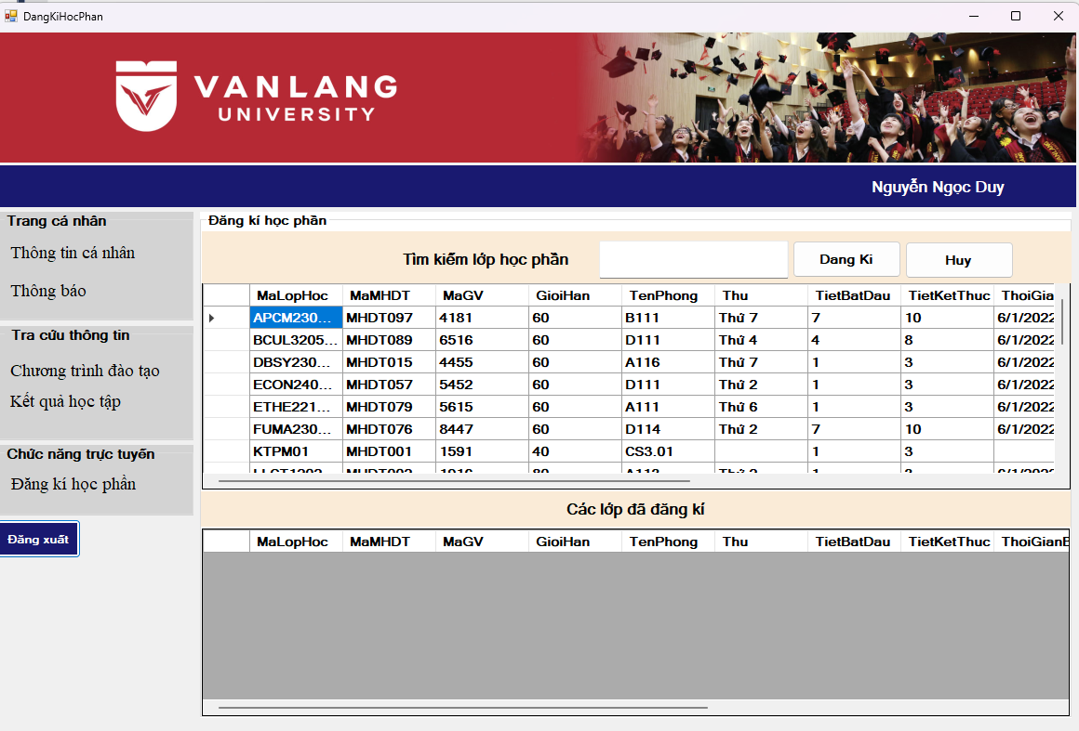

Nhóm "Đăng kí học phần" bao gồm các mục menu sau:

* Bắt buộc: Hiển thị danh sách các môn học bắt buộc.
* Tìm kiếm môn học: Cho phép người dùng tìm kiếm các môn học theo tên, mã môn,...
* Đăng kí học phần: Cho phép người dùng đăng kí các môn học.
* Các môn đã đăng kí: Hiển thị danh sách các môn học mà người dùng đã đăng kí.
* Đăng xuất: Cho phép người dùng đăng xuất khỏi hệ thống.

Form sinh viên

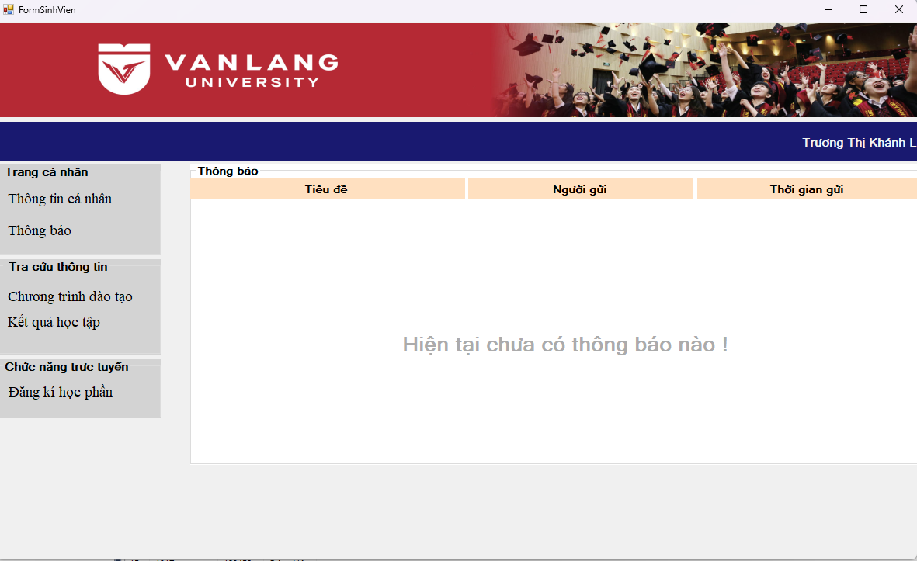

Form đăng kí lớp giảng dạy

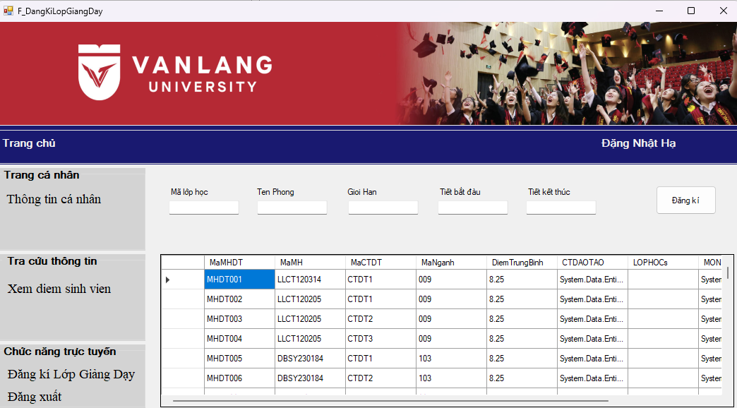

Form đăng nhập

Form thong tin giảng viên

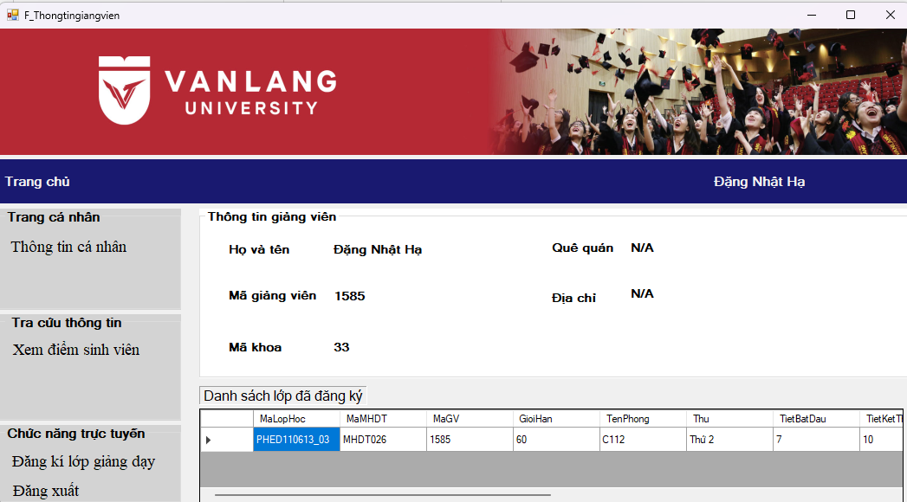

Form phòng đào tạo

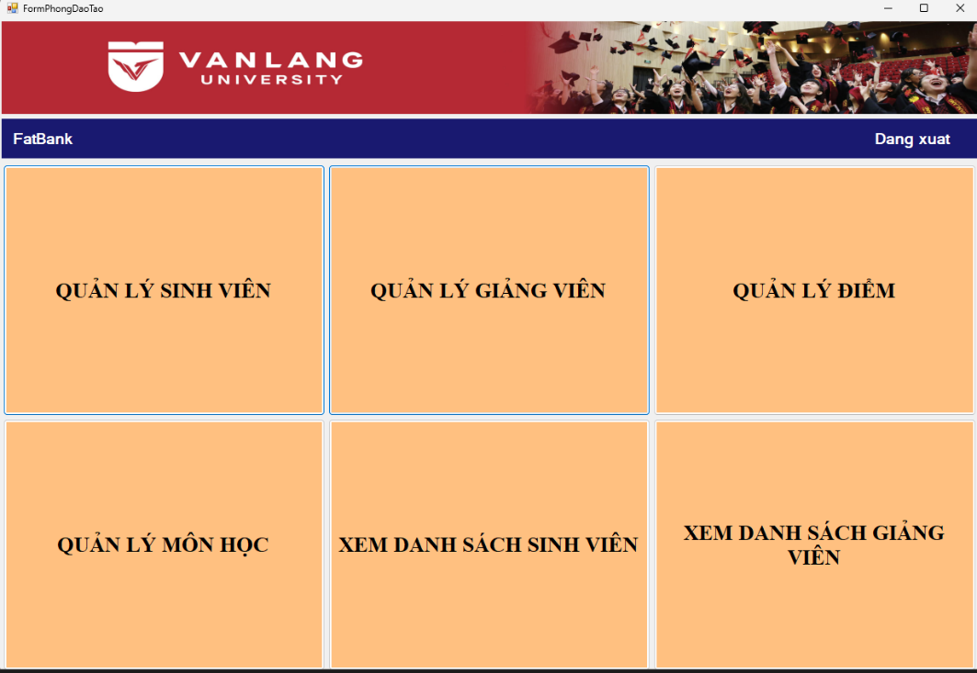

Form Quản lí điểm

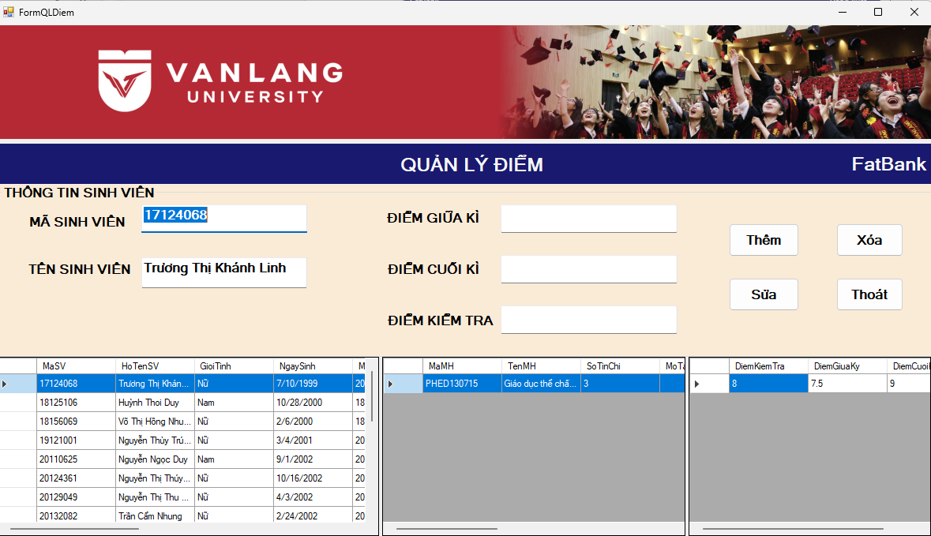

Form xem danh sách sinh viên

Form xem danh sách giảng viên

Form thêm sinh viên

Form thêm giảng viên

# TỔNG KẾT

Đồ án "Xây Dựng Ứng Dụng Đăng Ký Học Phần Cho Sinh Viên" đã được thực hiện với mục tiêu tạo ra một hệ thống quản lý linh hoạt và tiện ích cho quá trình đăng ký học phần của sinh viên trong môi trường đào tạo đại học. Dưới đây là những điểm tổng kết chính:

**1. Điểm Mạnh:**

1.1. Giao Diện Người Dùng Thân Thiện:

Giao diện được thiết kế đơn giản, dễ sử dụng cho sinh viên, giảng viên và nhân viên quản trị hệ thống.

1.2. Quản Lý Thông Tin Linh Hoạt:

Hệ thống quản lý đầy đủ thông tin về sinh viên, giảng viên, môn học, lớp học, và các chương trình đào tạo.

1.3. Chức Năng Tra Cứu Hiệu Quả:

Cung cấp chức năng tra cứu môn học, danh sách lớp dễ dàng giúp sinh viên và giảng viên theo dõi thông tin một cách thuận tiện.

1.4. Chức Năng Đăng Ký Học Phần Linh Hoạt:

Sinh viên có thể đăng ký học phần dựa trên danh sách môn học được hiển thị, giúp họ dễ dàng lựa chọn và quản lý thời khóa biểu.

1.5. Quản Lý Phòng Học Hiệu Quả:

Hệ thống quản lý thông tin về phòng học, giúp giảng viên và sinh viên biết thông tin về địa điểm học một cách nhanh chóng.

**2. Thách Thức và Học Hỏi:**

2.1. Quản Lý Đối Tượng Người Dùng:

Mối quan hệ giữa các đối tượng người dùng như sinh viên, giảng viên, và quản trị hệ thống đòi hỏi một cấu trúc cơ sở dữ liệu phức tạp và hiệu quả.

2.2. Tối Ưu Hiệu Suất:

Đối với hệ thống quản lý lớn, việc tối ưu hiệu suất của cơ sở dữ liệu là một thách thức, đặc biệt là trong giai đoạn đăng ký môn học khi có nhiều người truy cập cùng một lúc.

2.3. Đăng ký học phần

Việc đăng ký học phần với môn tiên quyết vẫn chưa giải quyết được.

**3. Hướng Phát Triển Tiếp Theo:**

3.1. Chức Năng Thông Báo và Nhắc Nhở:

Tích hợp chức năng thông báo và nhắc nhở để giúp sinh viên và giảng viên không bỏ lỡ các sự kiện quan trọng như thời gian đăng ký, thời khóa biểu, và các thông báo khác.

3.2. Phân Quyền Nâng Cao:

Mở rộng chức năng phân quyền để quản trị viên có thể kiểm soát quyền truy cập và sửa đổi theo nhu cầu cụ thể.

3.3. Tích Hợp Hệ Thống Thống Kê:

Thêm tính năng thống kê và báo cáo giúp quản trị hệ thống hiểu rõ hơn về hoạt động của sinh viên và giảng viên.

3.4. Tích Hợp Hệ Thống Ý Kiến Phản Hồi:

Tích hợp hệ thống thu thập ý kiến phản hồi từ người dùng để cải thiện liên tục trải nghiệm sử dụng.

3.5 Thêm chức năng thêm mật khẩu

Tích hợp chức năng quên mật khẩu cho sinh viên và giảng viên.

**4. Tài liệu tham khảo**

Howkteam.com

**4. Tổng Quan:**

Đồ án đã đạt được mục tiêu của việc xây dựng một hệ thống đăng ký học phần hiệu quả, phục vụ cho nhu cầu quản lý và sử dụng của sinh viên và giảng viên. Việc triển khai những hướng phát triển tiếp theo sẽ giúp nâng cao sự linh hoạt và tiện ích của hệ thống.